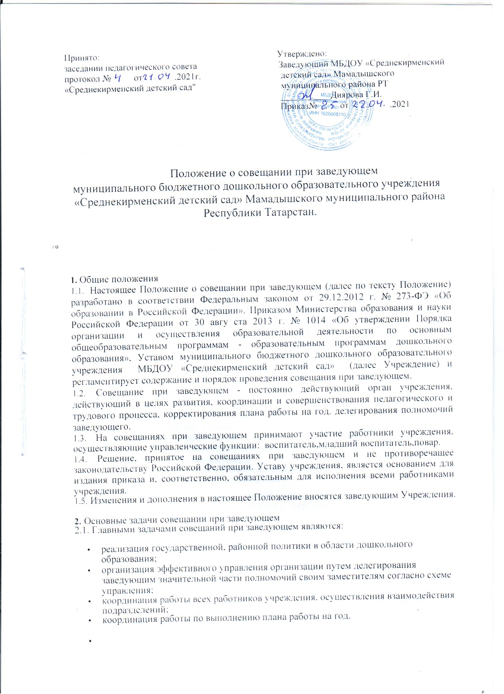
%
  - Функции совещания при заведующем
3.1. На совещаниях при заведующем:
- рассматривается реализация плана работы учреждения. организуется взаимодействие и взаимосвязь всех подразделений и работников учреждения;
- своевременно знакомятся с входящими нормативными документами, приказами и распоряжениями отдела образования и других вышестоящих органов управления учреждением;
- изучаются нормативно-правовые документы в области дошкольного образования;
- рассматриваются вопросы обеспечения безопасности всех участников образовательного процесса, намечаются мероприятия по выполнению предписаний контролирующих органов:
- рассматриваются вопросы по выполнению требований охраны труда и техники безопасности на рабочих местах, готовятся соглашения по охране труда на календарный год;
- заслушиваются отчеты ответственных лиц по организации работы по охране труда работников, а также справки, акты, сообщения по результатам контрольной деятельности в учреждении;
- заслушиваются отчеты администрации, педагогических и других работников о состоянии здоровья обучающихся, ходе реализации образовательных и воспитательных программ, результатах готовности обучающихся к школьному обучению;
- обсуждаются и утверждаются планы на текущий месяц, проводится анализ выполнения плана предыдущего месяца, обсуждаются и утверждаются сроки проведения мероприятий, запланированных в плане на год. а также организационные, текущие вопросы организации взаимодействия с социумом, утверждаются сроки проведения мероприятий;
- обсуждаются вопросы материально-технического оснащения учреждения, организации административно-хозяйственной работы.
- Организации работы совещания при заведующем
  - Совещание при заведующем ведет заведующий учреждения.
  - Секретарем совещания при заведующей назначается работник учреждения приказом
  - В необходимых случаях на совещании при заведующем приглашаются педагогические и другие работники учреждения, не связанные с управленческой деятельностью, представители общественных организаций, учреждений, родители (законные представители) обучающихся.
  - Совещание при заведующем проводится по необходимости.
- Делопроизводство совещания при заведующем
  - Заседания совещания при заведующей оформляются протокольно.
  - Протоколы подписываются председателем и секретарем совещания при заведующем
  - В протоколе фиксируется:
- дата проведения заседания;
- список присутствующих лиц;
- повестка дня;
- ход обсуждения вопросов, выносимых на совещании при заведующей»
- предложения, вопросы, рекомендации и замечания членов совещания и приглашенных лиц;
- решение совещания при заведующем.
  - Нумерация протоколов ведется от начала учебного года.
  - Протокола совещания при заведующем оформляются на бумажном носителе формата А 4 в печатном виде. Листы каждого протокола заседания совещания при заведующем нумеруются, прошнуровываются, скрепляется подписью заведующего и печатью учреждения. В конце учебного года все протокола совещания при заведующем прошнуровываются, листы суммируются, скрепляются подписью заведующего и печатью
5.6.Протокола совещания при за ведующем хранятся в делах учреждения (3 года).



